**BÀI THỰC HÀNH 01: ỨNG DỤNG AI TRONG CẤU HÌNH VÀ GIẢI QUYẾT SỰ CỐ**

**Phần 2: Giải quyết sự cố kỹ thuật đơn giản với AI**

**Nhiệm vụ 2.1: Xử lý sự cố kết nối Wi-Fi**

1. Kết quả tìm hiểu từ AI

Theo Google Bard/Grok:

* Nếu bạn gặp lỗi Wi-Fi không kết nối được trên Windows 10, có thể do nhiều nguyên nhân khác nhau như lỗi phần mềm, driver, cấu hình mạng, hoặc sự cố từ router. Dưới đây là các bước khắc phục phổ biến và hiệu quả:

+ Khởi động lại máy tính và router

+ Quên mạng Wi-fi và kết nối lại

+ Chạy trình khắc phục sự cố mạng (Troubleshooter)

+ Cài lại hoặc cập nhật driver Wi-fi

+ Reset lại cấu hình mạng (Network Reset)

+ Kiểm tra địa chỉ IP

+…

1. Cài lại (hoặc cập nhật) driver Wi-fi

* Bước 1: Nhấn chuột phải vào Start > chọn Device Manager
* Bước 2: Mở rộng mục Network Adapter

* Bước 3: Nhấn chuột phải vào Wi-fi Adapter > chọn Unistall Device

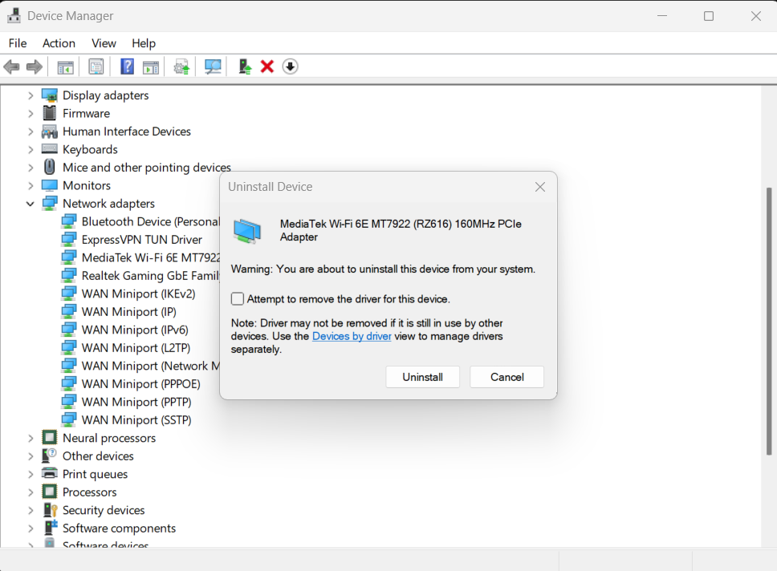

* Bước 4: Khởi động lại máy tính, Windows sẽ tự cài đặt lại driver

1. Khởi động lại router

* Bước 1: Tắt máy tính
* Bước 2: Tắt router/modem, đợi 30 giây rồi bật lại
* Bước 3: Khởi động lại máy tính và thử kết nối Wi-fi

1. Chạy lệnh “ipconfig /release” và “ipconfig /renew” trong Command Prompt

* Bước 1: Nhấn “Windows + R” > gõ “cmd” > Enter
* Bước 2: Gõ lệnh “ipconfig /release” và “ipconfig/renew”

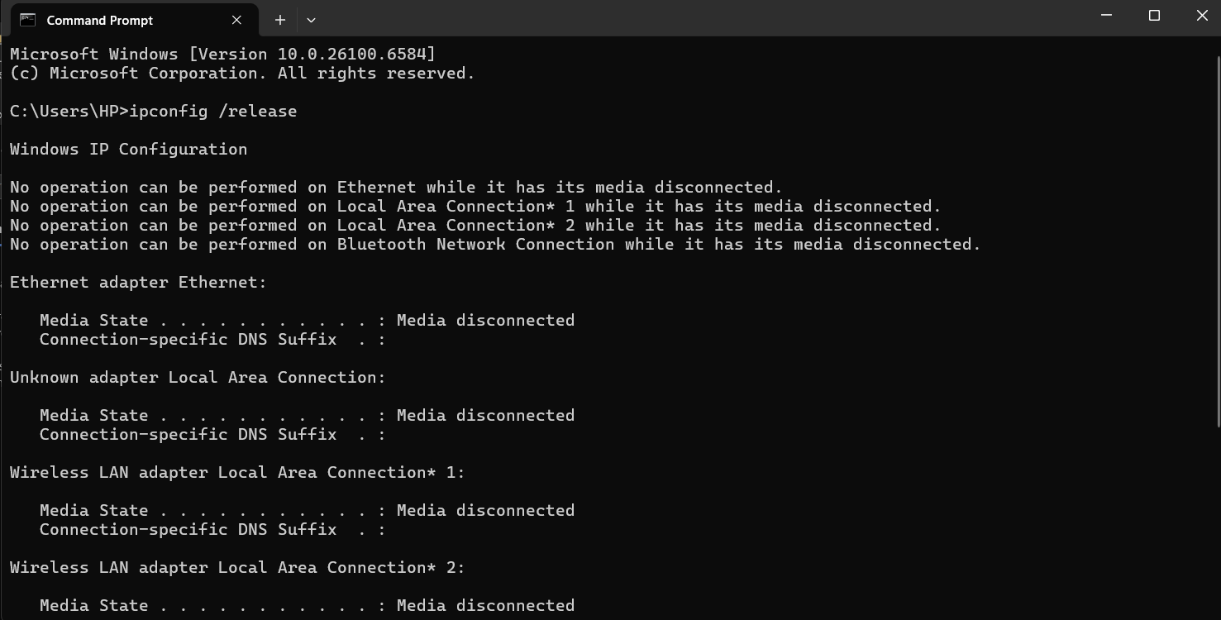

* Bước 4: gõ “ipconfig /flushdns”

1. Kết quả

* Có thể thấy sau khi Unistall Wi-fi Adapter trong Device Manager, Wi-fi của máy đã tắt mất.



* Sau đó khi khởi động lại máy, thì Windows cũng đã tự động tải lại Driver.



* Ngoài ra nếu thử các cách khác cũng cho ra kết quả Wi-fi của máy bị tắt và sau đó có lại tương tự trên.